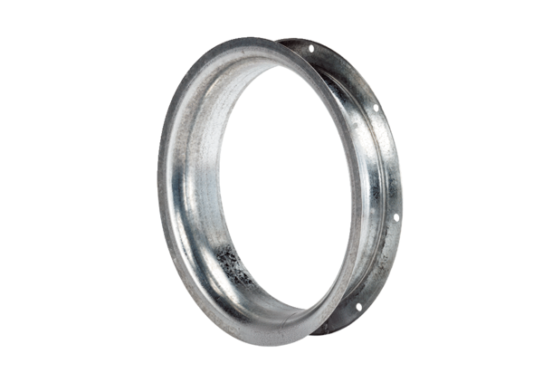Dysza ssawna AD 40Opakowanie jednostkowe: 1 sztukaAsortyment: C
Numer artykułu: 0180.0623Producent: MAICO

